Je mehr Elektronen (Ladungsträger) in einer Sekunde durch einen Leiter (Leiterquerschnitt) fließen, desto größer ist die Stärke des elektrischen Stromes. Die Stärke eines elektrischen Stromes bezeichnen wir als die Stromstärke.
El 8 4. „Die elektrische Stromstärke“
Definition: Die elektrische Stromstärke gibt an, wie viel Elektronen sich in jeder Sekunde durch den Querschnitt eines elektrischen Leiters bewegen.
Heft
Formelzeichen (Symbol): I, gemessen wird I in der Einheit: ein Ampere (1 A).
Ein Ampere = 1000 Milliampere (1 A = 1 000 mA)
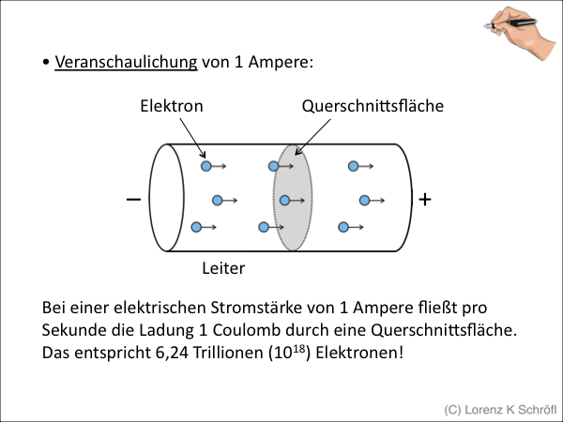
Wann beträgt die Stromstärke genau ein Ampere? Wir stellen uns vor, wir könnten die winzig kleinen Elektro-nen sehen. Wir schneiden in Gedanken einen Strom-leiter an einer Stelle quer durch (= Querschnitt) und fü-gen die Teile wieder zusammen. Wir schauen eine Se-kunde lang auf den Querschnitt in der Leitung. Wenn in dieser einen Sekunde über die Querschnittsfläche 6,3 Trillionen Elektronen geflossen sind, dann fließt genau 1 Ampere …, die Stromstärke beträgt dann 1 A. Als Zahl: 6.300.000.000.000.000.000 Elektronen!

Abbildung 1

Wie schnell bewegen sich die Elektronen im Stromleiter? Überraschung! Anders als man denken würde, bewegen sich die Elektronen im Stromleiter sehr, sehr langsam. Sie sind nicht viel schneller als 0,1 mm/s, heißt, sie legen in einer Sekunde nur einen Zehntelmillimeter zurück – um einen Millimeter in der Leitung voranzukommen benötigen sie also etwa 10 Sekunden!
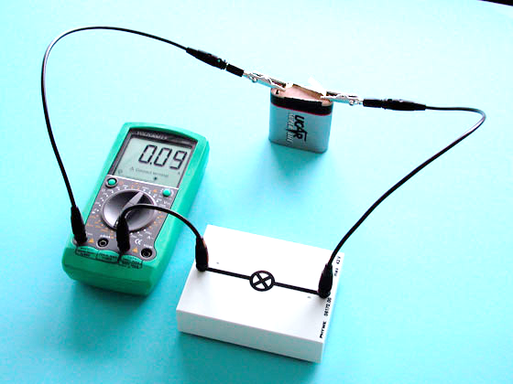
Wie man die elektrische Stromstärke I misst.
Die Stromstärke messen wir mit speziellen Strom-stärkemessern (Amperemeter) oder auch entspre-chend geschalteten Universalmessgeräten (Abb. 2). Beim Messen der Stromstärke müssen wir den Strommesser in einer Reihenschaltung (Abb. 3) schalten, dabei fließen die freien Elektronen durch Lampe und Messgerät– man will schließlich ihre „Menge“ (= die Stärke des Stromes!) messen!
Abbildung 3 zeigt schematisch das Schaltbild der Schaltung, die man in Abbildung 2 sehen kann.

Abbildung 2

Heft

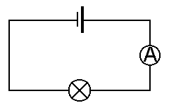
Arbeitsaufträge:
1. Übernehme zuerst das Fettgedruckte (oben) in dein Heft. 2. Zeichne dann Abbildung 2 ab (Bleistift, Lineal). 3. Übernehme danach den Text in unteren grauen Kästchen und Abbildung 3 in dein Heft. (Überschrift: Die elektrische Stromstärke)

Abbildung 3

